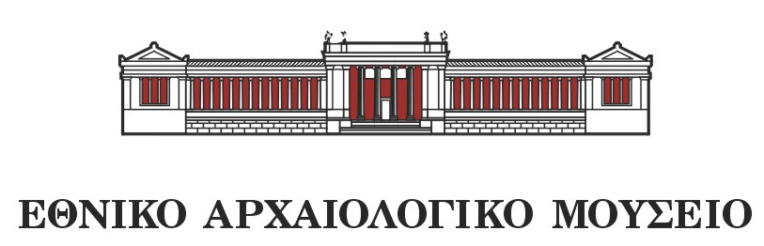

ΔΕΛΤΙΟ ΤΥΠΟΥ

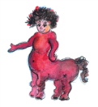

«Ο Καραγκιόζης Ναυαγός και
το Ναυάγιο των Αντικυθήρων»

ΜΙΑ ΠΑΡΑΣΤΑΣΗ ΚΑΡΑΓΚΙΟΖΗ
ΣΤΟ ΕΘΝΙΚΟ ΑΡΧΑΙΟΛΟΓΙΚΟ ΜΟΥΣΕΙΟ

Το Εθνικό Αρχαιολογικό Μουσείο και ο καλλιτέχνης – δάσκαλος του Ελληνικού Θεάτρου Σκιών Σωτήρης Χαρίτος (Χαρίδημος) οργανώνουν παράσταση Καραγκιόζη στο Μουσείο, την Τετάρτη 2 Ιουλίου 2014.

Ο μεγάλος συνεχιστής του Ελληνικού Θεάτρου Σκιών εμπνεύστηκε την παράστασή του με τίτλο «Ο Καραγκιόζης Ναυαγός και το Ναυάγιο των Αντικυθήρων» από την περιοδική έκθεση του Μουσείου «Το Ναυάγιο των Αντικυθήρων. Το πλοίο, οι θησαυροί, ο Μηχανισμός». Ο Καραγιόζης Ναυαγός με ολόκληρη την παρέα του, παλιά και νέα, ονειρεύεται ότι ανακαλύπτει το ναυάγιο των Αντικυθήρων το 2014 και ότι ψαρεύει τον περίφημο Μηχανισμό, τον πρώτο υπολογιστή της ανθρωπότητας. Ο Χαρίδημος δημιούργησε μια νέα ιστορία με πρωτότυπες φιγούρες και εκπαιδευτικό χαρακτήρα. Ο Καραγκιόζης ως Ναυαγός αγαπά την ιστορία, σέβεται τον ελληνικό πολιτισμό και είναι περήφανος για τις αρχαιότητες του τόπου του.

Στο τέλος, της παράστασης τα παιδιά θα έχουν τη δυνατότητα να μάθουν από τον μεγάλο καλλιτέχνη Χαρίδημο τον τρόπο που κατασκευάζονται οι φιγούρες και τα σκηνικά του Ελληνικού Θεάτρου Σκιών.

Η παράσταση θα πραγματοποιηθεί στη μεγάλη αίθουσα του Βωμού του Εθνικού Αρχαιολογικού Μουσείου.

Ημερομηνία Διεξαγωγής: 2 Ιουλίου 2014
Η παράσταση απευθύνεται σε παιδιά 5-12 χρονών.
Διάρκεια εκδήλωσης: 65 λεπτά.
Ώρα έναρξης: 18:30

Το πρόγραμμα παρέχεται δωρεάν στα παιδιά και σε έναν συνοδό τους.
Απαραίτητες οι δηλώσεις συμμετοχής, κατόπιν τηλεφωνικής συνεννόησης.

Έναρξη δηλώσεων: 16/6/2014 στο τηλέφωνο 2132144891.

Εθνικό Αρχαιολογικό Μουσείο:
Γενική Εποπτεία: Δρ Γεώργιος Κακαβάς
Επιμέλεια: Μαρία Σελέκου
Tηλ. Επικοινωνίας: 2132144813
Ηλεκτρονική δ/νση: www.namuseum.gr
E-mail: eam@culture.gr και predu.eam@culture.gr

Θίασος Σκιών Χαρίδημου:
Σωτήρης Χαρίτος (Χαρίδημος), (σύλληψη - ιδέα, σενάριο & σκηνοθεσία, κατασκευή φιγούρων & σκηνικών), καλλιτέχνης - δάσκαλος του Ελληνικού Θεάτρου Σκιών.
Καραγκιοζοπαίχτες:
Κωνσταντίνος Κουτσουμπλής (φωνές, μιμήσεις, χειρισμός φιγούρων), Ναυπηγός Μηχανολόγος -Μηχανικός Ε.Μ.Π., με μεταπτυχιακές σπουδές στο Ρότερνταμ της Ολλανδίας
Χαράλαμπος Ρουμελιώτης (χειρισμός φιγούρων), Γραφίστας, απόφοιτος της σχολής Βακαλό
Νίκος Τζιβελέκης (χειρισμός φιγούρων), φοιτητής Θεατρολογίας στο Εθνικό και Καποδιστριακό Πανεπιστήμιο Αθηνών
Πληροφορίες: Κωνσταντίνος Κουτσουμπλής
E-mail: constantinos_kou@hotmail.com
Έδρα θιάσου Χαρίδημου: Μουσείο Θεάτρου Σκιών Χαρίδημος, στο Πολιτιστικό Κέντρο Μελίνα του Δήμου Αθηναίων, Ηρακλειδών 66 & Θεσσαλονίκης, Θησείο.

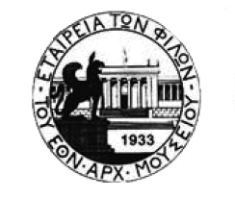 Το πρόγραμμα πραγματοποιείται με την ευγενική υποστήριξη
της Εταιρείας των Φίλων του Εθνικού Αρχαιολογικού Μουσείου

Χορηγός επικοινωνίας:



